CHƯƠNG I : HỆ THỨC LƯỢNG TRONG TAM GIÁC VUÔNG
TUẦN 1

Tiết 1: MỘT SỐ HỆ THỨC VỀ CẠNH VÀ
ĐƯỜNG CAO TRONG TAM GIÁC VUÔNG

I. MỤC TIÊU :
-Kiến thức: Hiểu các cách chứng minh các hệ thức về cạnh và đường cao trong tam giác vuông (định lý 1 và 2)
- Kỹ năng: Vận dụng được các hệ thức đó để giải toán và giải quyết một số bài toán thực tế.
- Thái độ: Tích cực hợp tác trong hoạt động học.
II. CHUẨN BỊ:
- GV: Bảng phụ, thước thẳng.
- HS: Ôn các trường hợp đồng dạng của 2 tam giác vuông. Định lý Pitago, hình chiếu của đoạn thẳng, điểm lên một đường thẳng.
- Thước thẳng, êke.
III. TIẾN TRÌNH DẠY HỌC:
1. Ổn định tổ chức:
2.Bài mới:
Hoạt động của thầy và trò | Ghi bảng
Hoạt động 1: Các quy uớc và ký hiệu chung  GV vẽ hình 1/sgk và giới thiệu các quy uớc và ký hiệu chung.  Hoạt động 2: Hệ thức giữa cạnh góc vuông và hình chiếu của nó lên cạnh huyền:  Quan sát hình vẽ trên cho biết có các cặp tam giác nào đồng dạng với nhau? Chứng minh điều đó?  H: Từ $Δ$ABC ~ $Δ$HBA và $Δ$ABC ~ $Δ$HAC ta có thể suy ra được hệ thức nào ?  GV giới thiệu định lý 1.  HS trình bày cách chứng minh định lý  GV nhắc lại định lý Pytago  H: Dùng định lý 1 ta có thể suy ra hệ thức  BC² = AB² + AC² không?  GV: qua trình bày suy luận của các em có thể coi là 1 cách c/m khác của định lý Pytago (nhờ tam giác đồng dạng).  Hoạt động 3: Một số kiến thức liên quan đến đường cao:  H: Từ $Δ$HBA ~ $Δ$HAC ta suy ra được hệ thức nào?  GV giới thiệu định lý 2 SGK.  HS làm ví dụ 2/sgk.  4: Luyện tập củng cố:  GV cho HS làm bài tập 1,2 theo nhóm  ( Đề ghi bảng phụ) | Các quy uớc và ký hiệu chung:  $Δ$ABC, Â = 1v:  - BC = a: cạnh huyền  - AC = b, AB = c:  các cạnh góc vuông  - AH = h: đường cao  ứng với cạnh huyền  - CH = b’, BH = c’:  các hình chiếu của AC và AB trên cạnh huyền BC  1. Hệ thức giữa cạnh góc vuông và hình chiếu của nó trên cạnh huyền:  * Định lý 1: (sgk)  $Δ$ABC, Â= 1v, AHBC tại H:  2. Một số hệ thức liên quan tới đường cao:  * Định lý 2: (sgk)  $Δ$ABC, Â= 1v, AHBC tại H:
5. HD về nhà :
- Học và chứng minh định lý 1,2. Giải bài tập 4,5/sgk; 1,2./sbt
- Dựa vào H₁/64. Chứng minh AH.BC = AB.AC (Hướng dẫn: dùng tam giác đồng dạng)
IV.TỰ RÚT KINH NGHIỆM:
…………………………………………………………………………………………………………………………………………………………………………………………………………………………………………………………………………………………..................................................................

TUẦN 2

Tiết 02: MỘT SỐ HỆ THỨC VỀ CẠNH VÀ
ĐƯỜNG CAO TRONG TAM GIÁC VUÔNG (TT)

I. MỤC TIÊU :
-Kiến thức: Hiểu các cách chứng minh các hệ thức về cạnh và đường cao trong tam giác vuông (định lý 3 và 4)
- Kỹ năng: Vận dụng được các hệ thức đó để giải toán và giải quyết một số bài toán thực tế.
- Thái độ: Tích cực hợp tác trong hoạt động học
II. CHUẨN BỊ:
- GV: bảng phụ có vẽ hình 1, 6, 7 SGK..
- HS: ôn lại các trường hợp đồng dạng của 2 tam giác, hai tam giác vuông. Công thức tính diện tích tam giác.
- Các bài tập về nhà, ôn định lý 1,2 ở tiết 1.
III. TIẾN TRÌNH DẠY HỌC :
1. Ổn định tổ chức:
2. Kiểm tra bài cũ:
HS 1. Phát biểu hệ thức liên hệ giữa cạnh góc vuông và hình chiếu của nó trên cạnh huyền.
Giải bài tập 2/sbt
HS 2. Phát biểu hệ thức liên quan tới đường cao trong tam giác vuông ( đã học). C/m hệ thức đó.
3. Bài mới:

Hoạt động của thầy và trò | Ghi bảng
Hoạt động 1: Một số hệ thức liên quan đến đường cao (Định lý 3).  GV giới thiệu định lý 3.  Hãy viết định lý dưới dạng hệ thức.  GV: bằng cách tính diện tích tam giác hãy chứng minh hệ thức ?  GV: chứng minh định lý 3 bằng phương pháp khác.  HS làm ?2.  Hoạt động 2: Định lý 4:  H: Từ hệ thức 3 suy ra hệ thức 4 bằng phương pháp biến đổi nào ?  GV : cho HS đọc thông tin ở SGK/67 và trả lời câu hỏi sau:  Từ hệ thức a.h = b.c ( định lý 3) muốn suy ra hệ thức $\frac{1}{h^{2}}=\frac{1}{b^{2}}+\frac{1}{c^{2}}(4)$ ta phải làm gì?  GV: hãy phát biểu hệ thức 4 bằng lời. GV giới thiệu định lý 4.  HS viết GT, KL của định lý.  GV giới thiệu phần chú ý.  4. Luyện tập củng cố:  GV cho HS giải bài tập 3, 4 SGK/69  ( Đề ghi bảng phụ) theo nhóm.  GV chấm bài một số nhóm. | 2. Một số kiến thức liên quan đến đường cao:(tt)  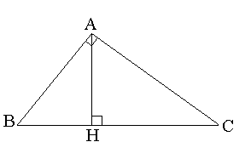  *Định lý 3: (sgk)  GT: $Δ$ABC vg tại A  AH BC  KL : AH. BC = AB.AC ABAABAB.AC  (hay: h.a = b.c)  * Chứng minh: (sgk)  *Định lý 4: (sgk)  GT: $Δ$ABC vg tại A.  AH BC  KL : $\frac{1}{{\text{AH}}^{2}}=\frac{1}{{\text{AC}}^{2}}+\frac{1}{{\text{AB}}^{2}}$  * Chú ý: (sgk)
5. HD về nhà
- Học kỹ 4 định lý và chứng minh.- Giải các bài tập phần luyện tập
IV. Tự rút kinh nghiệm:
…………………………………………………………………………………………………………………………………………………………………………………………………………………………………………………………………………………………..................................................................

TUẦN 3

Tiết 03: LUYỆN TẬP

I. MỤC TIÊU:
- Kỹ năng: Vận dụng các hệ thức về cạnh và đường cao trong tam giác vuông để giải bài tập.
- Thái độ: tích cực hợp tác trong hoạt động học.
II. CHUẨN BỊ:
- GV: bảng phụ, thước thẳng, compa, phấn màu.
- HS: ôn tập: các hệ thức về cạnh và đường cao trong tam giác vuông.
III. TIẾN TRÌNH DẠY HỌC:
1. Ổn định tổ chức
2. Kiểm tra: (2 HS)
HS 1. Viết các hệ thức về cạnh, đường cao trong tam giác vuông ?
HS 2: Tính x, y trong các hình vẽ sau . Phát biểu các định lý vận dụng trong bài làm.
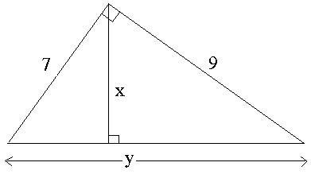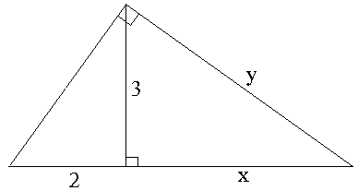

3.Luyện tập

Hoạt động của thầy và trò | Ghi bảng
Dạng 1: Bài tập trắc nghiệm:  ( Đề ghi bảng phụ).  Hãy khoanh tròn chữ cái đứng trước kết quả tương ứng kết quả đúng.  Cho hình vẽ  1. Độ dài đoạn AH bằng:  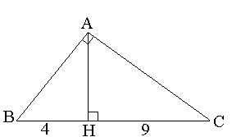  a. 6,5 b. 6 c. 5  2. Độ dài đoạn AC bằng  a. 13 b. $\sqrt{\text{13}}$ c. 3$\sqrt{\text{13}}$  Dạng 2: Bài tập có vẽ sẵn hình  Bài 7/69 SGK.  GV cho HS đọc đề bài 7.  GV vẽ hình và hướng dẫn  HS vẽ từng hình đề hiểu rõ bài toán.  GV: $Δ$ABC là tam giác gì? Tại sao?  Căn cứ vào đâu có x²=a.b  GV hướng dẫn HS vẽ hình bài 9.  GV: tương tự như trên $Δ$DEF có $\text{DO}=\frac{1}{2}\text{EF}$ nên $Δ$DEF vuông tại D.  Vậy tại sao có : x² = a.b  Bài 8/sgk :GV yêu cầu HS hoạt động theo nhóm.  Nửa lớp làm bài 8b.  Nửa lớp làm bài 8c.  GV kiểm tra hoạt động của các nhóm.  Sau 5 phút GV yêu cầu đại diện của 2 nhóm lên bảng trình bày. | HS làm bài theo nhóm 2 em.  GV gọi 2 HS đọc kết quả đúng  1. b 6  2. c 3$\sqrt{\text{13}}$  GV cho HS đổi chấm  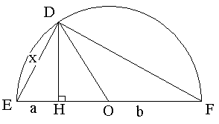  Bài 7/ SGK.  Cách(1)  $Δ$ABC là tam giác vuông tại A vì có trung tuyến AO ứng với BC bằng nửa BC.  $Δ$ABC vuông tại A có AH BC  nên AH² = BH. HC hay x² = a. b  Cách 2:  $Δ$DEF vuông tại D  do có DH là đường cao  nên DE² = E H . EF (hệ thức 1)  Hay x² = a . b  Bài 8/SGK .  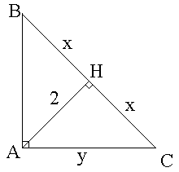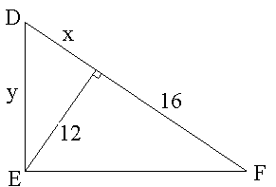  $Δ$ABC vg tại A $Δ$DEF vg tại E  có AH BC có EH DF  Ta có: AH²=BH.HC; Ta có: EH²=DH.FH  $⇒$ x² = 4 12² = x.16  x = 2 x = 9  $⇒$ BC = 4 $⇒$ DF = 25  Ta có: AB² =BH.BC;Ta có: ED² = DF.DH  = 2 . 4 = 8 = 9.25 = 225  $⇒$ $\text{AB}=\sqrt{8}=2\sqrt{2}$ $⇒$$\text{ED}=\sqrt{\text{225}}=\text{15}$
4. Hướng dẫn về nhà
- Ôn các hệ thức lượng trong tam giác vuông.
- Giải các bài tập 6,7 SGK/69 và 15 SBT/90, 91.
Ôn cách viết hệ thức tỉ lệ giữa các cạnh của 2 tam giác đồng dạng.
IV.Tự rút kinh nghiệm:

Tiết 4: LUYỆN TẬP (TT)
TUẦN 2

I. MỤC TIÊU :
- Kỹ năng: Vận dụng các hệ thức về cạnh và đường cao trong tam giác vuông để giải bài tập.
- Thái độ: tích cực hợp tác trong hoạt động học.
II. CHUẨN BỊ :
- GV: Bảng phụ, thước thẳng, compa , phấn màu.
- HS : Ôn tập các bài tập về cạnh và góc trong tam giác vuông , các bài tập về nhà.
III. TIẾN TRÌNH DẠY HỌC :
1. Ổn định tổ chức

P

12
16
M
N
K
2. Kiểm tra:
Tìm x,y trong hình sau.
Phát biểu định lý đã
y
vận dụng trong bài tập.

x

3. Luyện tập:
Hoạt động của thầy và trò | Ghi bảng
Một HS đọc đề bài . Nêu cách vẽ hình  Bài tập 9/70 SGK.  GV yêu cầu 1 HS đọc đề và nêu cách vẽ hình.  1 HS lên bảng c/m câu a dựa vào câu hỏi của GV. H: muốn c/m $Δ$DIK ta phải c/m 2 tam giác nào bằng nhau?  GV hướng dẫn HS phân tích tìm lời giải.  H: Trong hình vẽ độ dài nào không đổi?  $\frac{1}{{\text{DI}}^{2}}+\frac{1}{{\text{DK}}^{2}}=\frac{1}{{\text{DL}}^{2}}+\frac{1}{{\text{DK}}^{2}}=?$ (vì sao ?)  Bài 6 (SBT trang 90)  GV yêu cầu HS đọc và tóm tắc đề bằng hình vẽ.  GV: Sử dụng hệ thức nào để tính đường cao khi biết độ dài 2 cạnh góc vuông.  Vậy để tính AH cần phải tính gì?  HS tính.  Bài 8 (SBT trang 90)  GV gọi HS đọc và tóm tắc đề dựa trên hình vẽ.  H: Gọi a,b,c lần lượt là độ dài của BC, AC, AB  theo đề ta có các hệ thức nào.  H: Ngoài ra ta có hệ thức nào giữa a,b,c. Vì sao?  H: Từ (1) và (2) ta tính được độ dài của cạnh nào?  H: Thay a = b+1 và c = 5 vào (3) ta tính được b bằng bao nhiêu? | Bài 9/ SGK  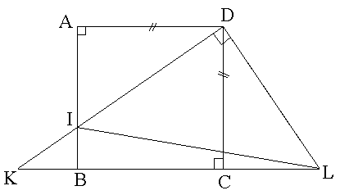  a) C/m $Δ$ADI và $Δ$CDL có:  $∠A$ = $∠$C = 90⁰ (GT)  AD = DC (ABCD là hình vuông)  $∠\text{ADI}$ = $∠\text{CDL}$(cùng phụ với $∠\text{CDI}$)  $⇒$$Δ$ADI = $Δ$CDL (g-c- g)  $⇒$ DI = DL $⇒$$Δ$I DL cân  b) (HS tự trình bày vào vở)  Bài 6 / SBT  $Δ$AB C vuông tại A ta có :  BC² = AB² + AC² = 5² + 7²  = 25 + 49 = 74  BC = $\sqrt{\text{74}}$  Ta có: AH.BC = AB .AC  $$\text{AH}=\frac{\text{AB}\text{.}\text{AC}}{\text{BC}}=\frac{5\text{.}7}{\sqrt{\text{74}}}=\frac{\text{35}}{\sqrt{\text{74}}}$$  AB² = BH . BC $⇒$ $\text{BH}=\frac{{\text{AB}}^{2}}{\text{BC}}=\frac{\text{25}}{\sqrt{\text{74}}}$  AC² = CH . BC $⇒$ $\text{CH}=\frac{{\text{AC}}^{2}}{\text{BC}}=\frac{\text{49}}{\sqrt{\text{74}}}$  Bài 8/ SBT  Ta có:  a - b = 1. (1)  b + c - a = 4 (2)  a² = b² + c² (Pitago) (3)  Từ (1) và (2) ta suy ra :  ( a - b) + (b + c - a ) = 1 + 4  c = 5  Thay c = 5 ; a = b + 1 vào (3) ta có :  (b + 1)² = b² + 5²  b² + 2b + 1 - b² = 25  2b = 24 => b = 12  => a = 12 + 1 = 13
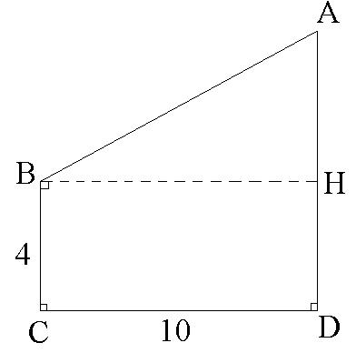
4. Hướng dẫn về nhà:
- Ôn các hệ thức giữa cạnh và đường cao trong tam giác vuông.
- Giải các bài tập 9, 15 SBT/91.
- Hướng dẫn bài 15: Từ B vẽ BH vuông góc AD.
- Áp dụng đ/lý Pitago để tính.
- Đọc trước bài “Tỉ số lượng giác của góc nhọn”.
IV. Tự rút kinh nghiệm:

TUẦN 3

Tiết 05: TỈ SỐ LƯỢNG GIÁC CỦA GÓC NHỌN

I. MỤC TIÊU :
- Kiến thức: HS hiểu được định nghĩa các tỉ số lượng giác của một góc nhọn.
- Kỹ năng: Tính được các tỉ số lượng giác của 3 góc đặc biệt30⁰, 45⁰ và 60⁰. Biết vận dụng vào giải các bài tập có liên quan.
- Thái độ: tích cực hợp tác trong hoạt động học.
II. CHUẨN BỊ :
- GV: bảng phụ, phấn màu.
- HS: Ôn lại cách viết các hệ thức tỉ lệ giữa các cạnh của 2 tam giác đồng dạng.
III. TIẾN TRÌNH DẠY HỌC :
1. Ổn định tổ chức
2. Kiểm tra:
HS 1: Hai tam giác vuông ABC và A’B’C’ có góc nhọn B và B’ bằng nhau. Hỏi 2 tam giác vuông đó có đồng dạng với nhau không ? Viết hệ thức giữa các cạnh của 2 tam giác đồng dạng ? Suy ra được điều gì ?
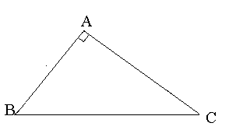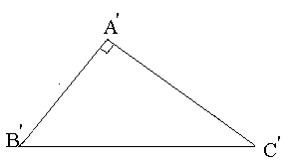
$\frac{\text{AC}}{\text{AB}}=\frac{A'C'}{?}$ ( vì sao ?) (1)
ĐVĐ: Trong 1 tam giác vuông, nếu biết các tỉ số độ dài của 2 cạnh thì có thể biết được độ lớn các cạnh của góc nhọn không $⇒$ Bài mới
3. Bài mới:
Hoạt động của thầy | Hoạt động của trò
Hoạt động 1: Khái niệm về tỉ số lượng giác của một góc nhọn:  GV chỉ vào $Δ$ABC vg tại A. Xét góc nhọn B giới thiệu:  AB được gọi là cạnh kề của góc B.  AC được gọi là cạnh đối của góc B.  BC : cạnh huyền (GV ghi chú vào hình ).  H: Tìm cạnh kề, cạnh đối của góc C?  $Δ$ABC vg tại A ~ $Δ$A’B’C’ vg tại A’ khi nào?  GV : Như vậy trong tam giác vuông các tỉ số này đặc trưng cho độ lớn của góc nhọn đó.  GV yêu cầu HS làm ?1  Xét $Δ$ABC có $∠$A = 90⁰ ; $∠$B = $α$  a) $α$ = 45⁰ $⇔$ $\frac{\text{AC}}{\text{AB}}=1$  b. $α$ = 60⁰ $⇔$ $\frac{\text{AC}}{\text{AB}}=\sqrt{3}$  GV chốt lại qua bài tập trên ta thấy rõ độ lớn của góc nhọn $α$ trong tam giác vuông phụ thuộc vào tỉ số giữa cạnh kề và cạnh huyền, cạnh đối và cạnh huyền. Các tỉ số này thay đổi khi độ lớn của góc nhọn đang xét thay đổi và ta gọi chúng là tỉ số lượng giác của góc nhọn.  GV: cho góc nhọn $α$. Vẽ tam giác vuông có góc nhọn $α$.  GV hướng dẫn HS vẽ  Trên hình vẽ hãy xác định cạnh đối, cạnh huyền, cạnh kề của góc $α$.  GV giới thiệu định nghĩa các tỉ số lượng giác của góc $α$ như SGK.  GV yêu cầu HS tính sin$α$, cos$α$, tan$α$, cot$α$ ứng với hình trên.  GV cho HS đọc phần nhận xét. Căn cứ vào định nghĩa em hãy giải thích nhận xét trên  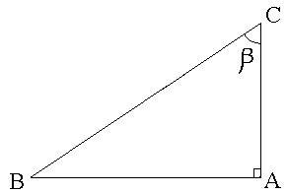  GV yêu cầu HS làm ?2  GV cho HS đọc và tìm hiểu vd1, vd2  2 HS lên bảng trình bày  Hoạt động 2: Luyện tập củng cố  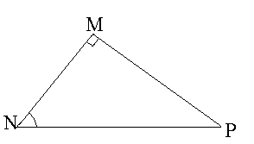  Viết các tỉ số lg của góc N; góc P  GV giúp HS nhớ định nghĩa các tỉ số lượng giác bằng bài thơ | 1. Khái niệm về tỉ số lượng giác của một góc nhọn:  a. Mở đầu:  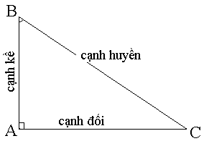  b. Định nghĩa: SGK  Đn: sin$α$ = $\frac{\text{canh} \text{doi}}{\text{canh} \text{huyen}}=\frac{\text{AC}}{\text{BC}}$  cos $α$ = $\frac{\text{canh} \text{ke}}{\text{canh} \text{huyen}}=\frac{\text{AB}}{\text{BC}}$  tan $α$ = $\frac{\text{canh} \text{doi}}{\text{canh} \text{ke}}=\frac{\text{AC}}{\text{AB}}$  cot $α$ = $\frac{\text{canh} \text{ke}}{\text{canh} \text{doi}}=\frac{\text{AB}}{\text{AC}}$  * Nhận xét: SGK  Sin < 1; cos < 1
4. Hướng dẫn về nhà:
- Học thuộc các định nghĩa.
- Giải các bài tập 10, SGK ; Bài 21, 22, 23 SBT
IV. Tự rút kin nghiệm:

TUẦN 3

Tiết 06: TỈ SỐ LƯỢNG GIÁC CỦA GÓC NHỌN (TT)

I. MỤC TIÊU:
- Kiến thức: Nắm vững các hệ thức liên hệ giữa các tỉ số lượng giác của 2 góc phụ nhau.
- Kỹ năng: HS biết vận dụng vào giải các bài tập có liên quan.
- Thái độ: tích cực hợp tác trong hoạt động học.
II. CHUẨN BỊ:
- GV: bảng phụ, 2 tờ giấy A4.
- HS: Ôn : công thức, định nghĩa các tỉ số lượng giác của một góc nhọn, các tỉ số lượng giác của góc: 30⁰, 45⁰, 60⁰.
III. TIẾN TRÌNH DẠY HỌC :
1. Ổn định tổ chức:
2. Kiểm tra:
HS 1. Viết công thức định nghĩa các tỉ số lượng giác của góc nhọn $α$.
Cho $Δ$ABC vuông tại A, góc B = $α$. Viết các tỉ số lượng giác của góc $α$.
Nêu nhận xét sin$α$, cos$α$? Vì sao ?
HS 2: Cho $Δ$ABC vuông tại A, C = $β$. Viết các tỉ số lượng giác của góc $α$.
Nêu nhận xét vài giải thích.
3. Bài mới:
Hoạt động của thầy và trò | Ghi bảng
Hoạt động 1: Định nghĩa (tiếp theo)  GV đặt vấn đề: qua VD1, VD2 ta tính được các tỉ số lượng giác của nó và ngược lại cho 1 trong các tỉ số lượng giác của 1 góc nhọn $α$, ta có thể dựng được góc $α$.  Vd 3: Dựng góc nhọn $α$ biết $\text{tg}α=\frac{2}{3}$  GV vẽ hình 17 SGK/ 73 (trên bảng phụ).  GV gợi mở: tg$α$là tỉ số giữa 2 cạnh nào ? Cạnh đối : mấy phần ? cạnh kề : mấy phần ?  HS làm Vd 4: Dựng góc nhọn$β$ biết: sin$β$=0,5.  GV yêu cầu HS làm bài ?3  Nêu cách dựng góc $β$ theo hình 18 và c/m cách dựng trên là đúng.  GV yêu cầu HS đọc chú ý trang 74 SGK.  Hoạt động 2: Tỉ số lượng giác của 2 góc phụ nhau:  GV: Dựa vào kết quả của bài kiểm tra (b). Em có nhận xét gì về tỉ số lượng giác của B, A.  H: Vậy khi 2 góc phụ nhau, các tỉ số lượng giác của chúng có mối quan hệ gì?  GV: Đó là nội dung của định lý trang 74.  GV nêu ví dụ 5/ SGK.  H: Góc 45⁰ phụ với góc nào?  Vậy ta có :  sin 45⁰ = ?  tan 45⁰ = ?  GV nêu ví dụ 6/SGK  H: Góc 30⁰ phụ với góc nào?  Từ kết quả của vd 2/73 SGK, biết tỉ số lượng giác của góc 60⁰. Hãy suy ra tỉ số lượng giác của góc 30⁰.  Từ đó ta có bảng tỉ số lượng giác của các góc đặc biệt 30⁰, 45⁰, 60⁰ /75.  GV yêu cầu HS làm ví dụ 7/SGK  4: Luyện tập củng cố:  Bài tập trắc nghiệm: Đúng hay sai  a. sin$α$ = $\frac{{\text{canh}}_{\text{doi}}}{{\text{canh}}_{\text{huyen}}}$ b.tan$α$= $\frac{{\text{canh}}_{\text{ke}}}{{\text{canh}}_{\text{doi}}}$  c. sin 40⁰ = cos 50⁰  d. tan 45⁰ = cot 45⁰ = 1  e. cos 30⁰ = sin 60⁰ = $\sqrt{3}$  f. sin 30⁰ = cos 60⁰ = $\frac{1}{2}$  g. sin 45⁰ = cos 45⁰ = $\frac{1}{\sqrt{2}}$  Bài 12: Viết các tỉ số lượng giác sau thành tỉ số lượng giác của các góc nhỏ hơn 45⁰.  sin 60⁰, cos 75⁰ ; tan 82⁰. | Ví dụ : Dựng góc nhọn , biết tan=  - Dựng góc vuông xOy, xác định đoạn thẳng làm đơn vị.  - trên tia Ox lấy OA = 2  - trên tia Oy lấy OB = 3.  Góc OBA là góc cần dựng.  C/m:  tan$α$ = tan OBA = $\frac{\text{OA}}{\text{OB}}=\frac{2}{3}$  * Chú ý: SGK  2. Tỉ số lượng giác của 2 góc phụ nhau:  * Định lý: SGK  Ví dụ5 :  sin 45⁰ = cos 45⁰ =$\frac{\sqrt{2}}{2}$  tan 45⁰ = cot45⁰ = 1 (theo vd1/73).  Ví dụ 6/SGK  Bài tập trắc nghiệm  1. a. Đ; b. S; c. Đ; d. Đ  e. S; f. Đ; g. Đ  Bài 12/ SGK  sin 60⁰ = cos 30⁰.  cos 75⁰ = sin 15⁰  tan 82⁰ = cot 8⁰

5. Hướng dẫn tự học:
- Học kỹ định nghĩa, định lý, ghi nhớ tỉ số lượng giác của các góc 30⁰, 45⁰, 60⁰.
- Bài tập 13, 14, 15 SGK/77.
- Hướng dẫn đọc: “có thể em chưa biết : Bất ngờ về cỡ giấy A4”. Tỉ số giữa chiều dài và chiều rộng $\frac{a}{b}=\frac{\text{29},7}{\text{21}}≈1\text{.}\text{4142}\text{.}$
IV. Tự rút kinh nghiệm:

TUẦN 4

Tiết 07 LUYỆN TẬP

I. MỤC TIÊU:
- Kỹ năng: HS có khả năng dựa vào định nghĩa để giải các bài tập có liên quan. Rèn cho HS khả năng dựng góc khi biết một trong các tỉ số lượng giác của nó. HS nắm được trong tam giác vuông nếu biết 2 cạnh thì tính được các góc của nó và cạnh còn lại.
- Thái độ: tích cực hợp tác trong hoạt động học.
II. CHUẨN BỊ:
- GV: compa, êke, thước thẳng, bảng phụ.
- HS: Ôn: các hệ thức lượng trong tam giác vuông, định nghĩa các tỉ số lượng giác của góc nhọn - các bài tập về nhà.
III. TIẾN TRÌNH DẠY HỌC :
1. Ổn định tổ chức
2. Kiểm tra
HS 1: Cho $Δ$ABC vuông tại A, AB = 3cm, AC = 4cm.
Hãy tính các tỉ số lượng giác của góc B rồi suy ra tỉ số lượng giác của góc C
HS 2: Phát biểu định lý về tỉ số lượng giác của 2 góc phụ nhau. Áp dụng viết các tỉ số lượng giác sau thành tỉ số lượng giác của góc nhỏ hơn 45⁰: sin 54⁰; cos 63⁰; tan78⁰; cot 67⁰30’
3. Luyện tập

Hoạt động của thầy và trò | Ghi bảng
Dạng 1: Dựng góc khi biết 1 trong các tỉ số lượng giác của nó.  Bài 13/77 SGK. Dựng góc nhọn $α$ biết  a. sin$α$=$\frac{2}{3}$  GV yêu cầu HS nêu cách dựng và lên bảng dựng.  HS cả lớp dựng hình vào vở.  Chứng minh sin$α$=$\frac{2}{3}$  Dạng 2: C/m một số công thức đơn giản .  Bài 14/77 SGK.  GV: cho $Δ$ABC vg tại A , góc B = $α$. C/m các công thức của bài 14 SGK.  GV yêu cầu HS hoạt động theo nhóm.  Nửa lớp cm ct: tan$α$=$\frac{\text{sin}α}{\text{cos}α}$ và  cot$α$= $\frac{\text{cos}α}{\text{sin}α}$  Nửa lớp c/m công thức: tan$α$.cot$α$= 1  sin²$α$ + cos²$α$ =1  tan$α$ = ?  sin $α$ = ?  cos $α$ = ?  $\frac{\text{sin}α}{\text{cos}α}$= ?  GV hoàn chỉnh lời giải.  GV kiểm tra cac hoạt động của các nhóm.  Sau khoảng 5’ GV yêu cầu đại diện 4 nhóm lên bảng trình bày.  Dạng 3: Bài tập vẽ hình:  Bài 15/77 SGK.  GV gọi 1 HS đọc đề bài và vẽ hình.  GV: góc B và góc C là 2 góc phụ nhau.  H: Biết cosB = 0,8. Ta suy ra được tỉ số lượng giác nào của góc C ?  HS: Dựa vào công thức của bài tập 14 ta tính được cos C  HS: Tính tan C, cotC. | 1. Dựng góc khi biết 1 trong các tỉ số lượng giác của nó.  Bài 13/77 SGK  Vẽ góc vuông xOy. Lấy 1 đoạn thẳng làm đơn vị.  trên tia Oy lấy điểm M sao cho OM = 2.  Dựng (M, 3) cắt Ox tại N.  Góc ONM = $α$ là góc cần dựng  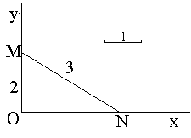  HS cả lớp dựng hình vào vở.  1 HS chứng minh.  sin$α$=$\frac{\text{OM}}{\text{MN}}=\frac{2}{3}$  2. C/m một số công thức đơn giản .  Bài 14/77 SGK.  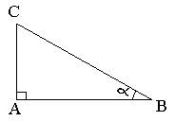  Gọi $Δ$ABC vuông tại A, gócB = $α$.  C/m : tan $α$= $\frac{\text{sin}α}{\text{cos}α}$  C/m : tan $α$=$\frac{\text{sin}α}{\text{cos}α}=\frac{\frac{\text{AC}}{\text{BC}}}{\frac{\text{AB}}{\text{BC}}}=\frac{\text{AC}}{\text{AB}}=\text{tg}α$  * tan$α$.cot$α$= $\frac{\text{AC}}{\text{AB}}\text{.}\frac{\text{AB}}{\text{AC}}=1$  * sin²$α$ + cos²$α$ =${\left(\frac{\text{AC}}{\text{BC}}\right)}^{2}+{\left(\frac{\text{AB}}{\text{BC}}\right)}^{2}$  $=\frac{{\text{AC}}^{2}}{{\text{BC}}^{2}}+\frac{{\text{AB}}^{2}}{{\text{BC}}^{2}}=\frac{{\text{AB}}^{2}+{\text{AC}}^{2}}{{\text{BC}}^{2}}=\frac{{\text{BC}}^{2}}{{\text{BC}}^{2}}=1$  3. Bài tập vẽ hình:  Bài 15/77 SGK.  Ta có: góc B và C phụ nhau nên:  sin C = cos B = 0,8  Ta có : sin²C + cos²C = 1  $⇒$ cos²C = 1 - sin²C = 1 - 0,8²  cos²C = 0,36 $⇒$ cos C = 0,6  tanC = $\frac{\text{sin}C}{\text{cos}C}=\frac{0,8}{0,6}=\frac{4}{3}$  cotC = $\frac{\text{cos}C}{\text{sin}C}=\frac{0,6}{0,8}=\frac{3}{4}$
4. Hướng dẫn về nhà:
- Ôn các kiến thức đã dặn ở tiết 5.
- Giải bài tập 16 SGK/77; 28, 29, 30/93 SBT.
- Đọc trước bài 4: một số hệ thức về cạnh và góc trong tam giác vuông.
IV. Tự rút kinh nghiệm:

Tiết 8: MỘT SỐ HỆ THỨC VỀ CẠNH
TUẦN 4

VÀ GÓC TRONG TAM GIÁC VUÔNG

I. MỤC TIÊU :
- Kiến thức: HS hiểu cách chứng minh các hệ thức giữa cạnh và góc của một tam giác vuông.
- Kỹ năng: Vận dụng được các hệ thức vào giải các bài tập và giải quyết một số bài toán thực tế.
- Thái độ: tích cực hợp tác trong hoạt động học.
II. CHUẨN BỊ :
- GV: Bảng phụ.
- HS: Ôn lại các định nghĩa ( ghi bằng công thức ) của các tỉ số lượng giác của góc nhọn
III. TIẾN TRÌNH DẠY HỌC :
1. Ổn định tổ chức
2. Kiểm tra:
HS 1: Cho $Δ$ABC vuông tại A có AB = c; AC = b; BC = a.
Hãy viết các tỉ số lượng giác của góc B. Từ đó suy ra cách tính cạnh góc vuông qua các cạnh và các góc còn lại.
HS 2: Cho $Δ$ABC vuông tại A có AB = c; AC = b; BC = a.
Viết các tỉ số lượng giác của góc C, rồi suy ra cách tính các cạnh góc vuông qua các cạnh và các góc còn lại.
3. Bài mới
Hoạt động của thầy và trò | Ghi bảng
Hoạt động 1: 1.Các hệ thức:  GV giới thiệu bài như SGK.  Lớp nhận xét phần kiểm tra bài cũ để hoàn thành bài giải ?1.  GV hoàn chỉnh lại.  Từ kết quả của ?1, HS rút ra tính chất.  GV HS và cho HS biết đó là một định lý. HS phát biểu lại định lý.  Hoạt động 2:  GV cho HS vận dụng định lý để giải ví dụ 1.  HS nêu lại ý chính của bài giải.  HS vẽ hình ví dụ 2 và nêu đề yêu cầu tính đoạn nào ?  BC là yếu tố gì của $Δ$ABC ?  Hãy nêu cách tính cạnh góc vuông của tam giác vuông.  HS giải. lớp nhận xét. GV hoàn chỉnh lại.  4. Củng cố.  Bài 26.  HS đọc đề và vẽ hình. Ký hiệu.  HS nêu hướng giải.  HS nêu cách tính cạnh của tam giác vuông?  HS giải, lớp nhận xét  GV hoàn chỉnh lại.  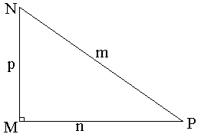  Bài tập:  Đúng hay sai:  Cho hình vẽ:  1. n = m sin N. 3. n = m. cos P  2. n = p cot N 4. n = p. sin N  (nếu sai hãy sửa lại cho đúng). | 1.Các hệ thức:  c  a  b  A  B  C  .  * Định lý : SGK.  b = a.sinB = a.cosC  = c.tanB = c.sotC  c = a.sinC = a.cosB  = b.tanC = b.cotB  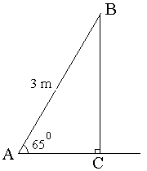  Ví dụ 1: SGk  Ví dụ 2: SGK  HS:  AC = AB. Cos A = 3. cos 65⁰  3 . 0,4226 1,27 (m)  Vậy cần đặt chân thang cách  tường một khoảng 1,27m.  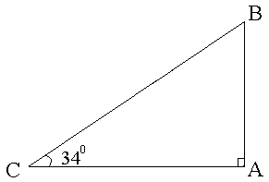  Bài 26. SGK.  Gọi AB là chiều  cao của tháp.  AC : bóng của tháp trên mặt đất.  (AC= 86m).  $∠$C = 34⁰: góc của các tia nắng mặt trời tạo với mặt đất.  AB = AC. tan 34⁰ = 86 . 0,6745 = 58 (m).  Vậy chiều cao của tháp là 58 m.  Bài tập: Đúng hay sai:  HS trả lời miệng.  1. đúng  2 sai, đúng là: n = p tan N = p. cot P.  3. đúng  4. sai sửa như câu 2 hoặc n = m. sin N.
5. Hướng dẫn về nhà:
- Học thuộc định lý và ghi lại bằng các hệ thức.
- Xem lại các ví dụ và bài tập đã giải và tìm thêm cách giải khác.
- Vận dụng làm các bài tập 27, 29/SGK ; 53, 54, 56/SBT . HS khá giỏi làm thêm bài 57, 58/SBT
- HS về nhà nghiên cứu tiếp mục 2: Áp dụng giải tam giác vuông.
IV. Tự rút kinh nghiệm:

TUẦN 5

Tiết 9: MỘT SỐ HỆ THỨC VỀ CẠNH
VÀ GÓC TRONG TAM GIÁC VUÔNG (Tiếp theo)
I. MỤC TIÊU:
- Kiến thức: HS hiểu được thuật ngữ “giải tam giác vuông ” là gì ?
- Kỹ năng: Vận dụng được các kiến thức trên trong việc giải tam giác vuông.
- Thái độ: tích cực hợp tác trong hoạt động học.
II. CHUẨN BỊ:
- GV: bảng phụ, Máy tính fx-570MS
- HS: Máy tính bỏ túi, thước đo độ.
III. TIẾN TRÌNH DẠY HỌC:
1. Ổn định tổ chức
2. Kiểm tra:
HS 1: Cho $Δ$ABC vuông tại A, Hãy viết các tỉ số lượng giác của góc B rồi suy ra tỉ số lượng giác của góc C.
HS 2: Cho $Δ$ABC vuông tại A .Hãy viết các hệ thức giữa cạnh và góc của $Δ$ABC đó.
3. Bài mới:
Hoạt động của thầy và trò | Ghi bảng
Hoạt động 1: 2. Áp dụng giải tam giác vuông.  GV ghi trước đề bài trên bảng phụ. GV giải thích thuật ngữ giải tam giác vuông.  HS giải ví dụ 3.  Lớp nhận xét. GV hoàn chỉnh.  GV nêu đề bài tập?2. HS nêu hướng giải .  H: Ngoài định lý Pitago, cạnh huyền của tam giác vuông còn liên hệ với những yếu tố nào?  HS giải, lớp nhận xét. GV hoàn chỉnh.  HS nghiên cứu ví dụ 4 và giải ?3.  Lớp nhận xét.  GV hoàn chỉnh lại.  ?3: Em nào tính được OP, OQ theo cách khác.  HS: trả lời.  HS: Tự nghiên cứu VD5 SGK.  Hoạt động 2: Củng cố.  Cho 2 HS lên bảng giải bài 27 a, d. Mỗi em một câu.  Lớp giải bài tập ra giấy nháp.  GV quan sát HS làm bài.  Lớp nhận xét bài giải trên bảng.  GV hoàn chỉnh lại.  Bài 27  d) Phương pháp tương tự câu a. | 2. Áp dụng giải tam giác vuông  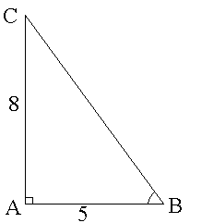  Ví dụ 3: SGK  Ta có :  BC = $\sqrt{{\text{AB}}^{2}+{\text{AC}}^{2}}$  = $\sqrt{\text{25}+\text{64}}=9,\text{434}$  tan C = $\frac{\text{AB}}{\text{AC}}=\frac{5}{8}=0,\text{625}$  $⇒$$∠$C 32⁰ $⇒$$∠$ B = 90⁰ - 32⁰ = 58⁰  ?2/SGK  * Tính góc B, C trước.  $∠$ C 32⁰ ; $∠$B 58⁰ .  sin B =$\frac{\text{AC}}{\text{BC}}$  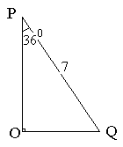  $⇒$ BC = $\frac{\text{AB}}{\text{sin}B}=\frac{8}{\text{sin}{\text{58}}^{0}}≈\frac{8}{0,\text{848}}≈9,\text{434}$  Ví dụ 4: SGK  $∠$Q = 90⁰ - 36⁰ = 54⁰  ( $Δ$OPQ vuông tại O)  OQ = PQ sin P = 7 sin 36⁰  = 7. 0,588 4,114  OP = PQ sin Q = 7 sin 54⁰ = 7. 0,809 5,663  ?3. HS tính OP, OQ theo cos P, cosQ.  OQ = PQ cosQ ; OP = PQ cos P  Ví dụ 5: SGK  Bài 27/SGK  10 cm  A  B  C  0  30  a. $Δ$ABC vuông tại A nên:  $∠$B = 90⁰ - $∠$C  = 90⁰ - 30⁰ = 60⁰.  AB = AC tanC = 10 tan30 5,77cm.  AC = BC cos C  ⬄ 10 = BC cos 30⁰  $⇒ \text{BC} = \frac{\text{10}}{\text{cos} {\text{30}}^{0}}≈\text{11},5\text{cm}$  d.  A  C  B  tan B = $\frac{\text{AC}}{\text{AB}}=\frac{\text{18}}{\text{21}}≈0,\text{857}$  suy ra : $∠$B 41⁰  $∠$C = 90⁰ - $∠$B ( vì $Δ$ABC vuông tại A)  = 90⁰ - 41⁰ = 49⁰  Lại có: AB = CB sin C $⇒\text{CB}=\frac{\text{AB}}{\text{sin}C}=\frac{\text{21}}{\text{sin}\text{49}}≈\text{27},8(\text{cm})$
4. Hướng dẫn về nhà:
- Ôn các tỉ số lượng giác của góc nhọn.
- Ôn các hệ thức liên hệ giữa cạnh và góc trong tam giác vuông.
- Tỉ số lượng giác của 2 góc phụ nhau.
- Giải bài tập 28, 29, 30/ 88,89 SGK.
IV. Tự rút kinh nghiệm:

TUẦN 5

Tiết 10: LUYỆN TẬP

I. MỤC TIÊU :
-Kiến thức: Một số hệ thức về cạnh và góc trong tam giác vuông, tỉ số lượng giác của góc nhọn.
- Kỹ năng: HS vận dụng được các tỉ số lượng giác của góc nhọn, hệ thức liên hệ giữa cạnh và góc trong tam giác vuông để giải bài tập.
Thái độ: Tích cực hợp tác tham gia hoạt động học
II. CHUẨN BỊ:
- GV: bảng phụ.
- HS: Làm trước ở nhà các bài tập SGK.
III. TIẾN TRÌNH DẠY HỌC :
1. Ổn định tổ chức
2. Kiểm tra:
HS 1: Cho $Δ$ABC vuông tại A, biết AB = 4 cm. AC = 7 cm. Hãy giải tam giác ABC.
HS 2: Cho $Δ$ABC vuông tại A, biết AB = 25 cm. BC = 32 cm. Hãy giải tam giác ABC.
3. Luyện tập:
Hoạt động của thầy và trò | Ghi bảng
Bài 28/sgk  HS nêu hướng giải bài 28.  Gợi mở: góc $α$liên hệ với yếu tố nào của tam giác.  H:Các cạnh 7m, 4m có vị trí nào với góc $α$ ?  HS giải. Lớp nhận xét. GV hoàn chỉnh.  Bài 29/sgk  HS nêu hướng giải bài 29  GV gợi mở như bài 28 ( nếu cần )  HS giải. cả lớp nhận xét. GV hoàn chỉnh lại.  Bài 30/sgk  HS vẽ hình và nêu hướng giải bài 30. Chú ý đến gợi ý của đề bài.  GV tổ chức HS phân tích đi lên để tìm lời giải.  AN = ?  $⇐$ AB = ?  $⇐$ BK = ? và $∠$KBA = ?  $⇐$ $∠$KBC = ?  H: Muốn tính AN ta cần tính yếu tố nào? Vì sao?  Tam giác nào chứa AN ?  $Δ$ABN vuông tại N $⇒$ AN = ?  ( AN = AB sin 38⁰ )  H: Muốn tính AB ta cần tính yếu tố nào ?  H: AB là cạnh của tam giác nào ?  $Δ$ABK vuông tại K.  $⇒$ AB = ? ($\text{cos}\text{ABK}=\frac{\text{BK}}{\text{AB}}$)  $\text{AB}=\frac{\text{BK}}{\text{cos}\text{ABK}}$;  BK =?  HS tính: BK = BC sin C  Lớp nhận xét.  GV hoàn chỉnh từng bước. | Bài 28. Giải:  4m  Tan$α$ = $\frac{7}{4}$  7m  Suy ra $α$ = 60⁰15’ 60⁰  Vậy góc mà tia sáng mặt  trời tạo với mặt đất là 60⁰.  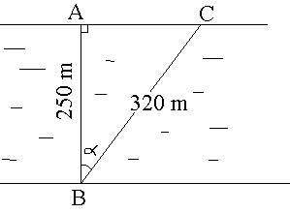  Bài 29. Giải:  cos $α$=  $⇒$ $α$ 39⁰.  Bài 30. Giải  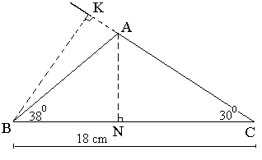  Từ B kẻ đường thẳng BK AC  $Δ$BCK vuông tại K ta có : BK = BC sin C  BK = 11. 0,5 = 5,5 cm.  $∠$KBC = 90⁰ - $∠$C = 60⁰ ($Δ$BCK vg tại K)  $⇒$ $∠$KBA = $∠$KBC - $∠$ABC  = 60⁰ - 38⁰ = 22⁰.  $Δ$ ABK vuông tại K  Ta có : BK = AB cos KBA  $⇒$ AB = $\frac{\text{BK}}{\text{cos}\text{22}}=\frac{5,5}{0,\text{927}}=5,\text{933}(\text{cm})$  AN = AB. Sin ABN ($Δ$ABN vuông tại N).  = 5,933 . sin 38⁰  5,933.0,616 = 3,655 ( cm )  AC = $\frac{\text{AN}}{\text{sin}\text{30}}=\frac{3,\text{655}}{0,5}=7,\text{31}$ (cm)
4. Hướng dẫn tự học:
- HS: ôn lại tỉ số lượng giác của góc nhọn, tỉ số lượng giác của hai góc phụ nhau.
- Chuẩn bị máy tính bỏ túi.
- Bài tập về nhà : 31; 32 tr 89 SGK.
IV. Tự rút kinh nghiệm:

TUẦN 6

Tiết 11: LUYỆN TẬP
I. MỤC TIÊU:
-Kiến thức: Tiếp tục củng cố các hệ thức về cạnh và góc trong tam giác vuông.
-Kĩ năng: Rèn luyện kỹ năng vận dụng các hệ thức trên vào việc giảicác bài tập.
- Thái độ: Tích cực hợp tác tham gia hoạt động học.
II. CHUẨN BỊ:
- GV: Bảng phụ, thước thẳng, MTCT.
- HS : Ôn tập cáchệ thứcvề cạnh và góc trong tam giác vuông, các bài tập về nhà, máy tính cầm tay
III. TIẾN TRÌNH DẠY HỌC:
1. Ổn định tổ chức:
2. Kiểm tra:
HS1: Vẽ tam giác ABC vuông ở A, hãy viết các hệ thức về cạnh và góc trong tam giác vuông đó.
HS2: Phát biểu định lí về cạnh và góc trong tam giác vuông, định lí 2 góc phụ nhau, định nghĩa tỉ số lượng giác của một góc nhọn.
3. Luyện tập:
Hoạt động của thầy và trò | Ghi bảng
Dạng 1: Bài tập có vẽ sẳn hình  Bài 31/sgk  HS vẽ hình nêu hướng giải bài 31.  ? Dựa vào hình vẽ em nào biết tính AB bằng cách nào.  HS: AB = AC. sin C  ? Em nào thay số, tính AB =?  GV tổ chức HS phân tích đi lên.  $∠$D = ?  $⇐$ AH = ?  ?: Muốn tính góc ADC ta cần tính gì ?  HS: tính AH  HS: AH = AC. sin 74⁰  ? Em nào thay số và tính được kết quả.  ? Tính được góc D ta dựa vào tỉ số lượng giác nào.  HS:Tỉ số sin.  ? Em nào tính được độ lớn của góc D.  Lớp nhận xét.  Dạng 2: Bài tập có nội dung thực tế  Bài 32 SGK/ 89  GV yêu cầu HS đọc đề bài.  GV: Hãy dùng hình vẽ để diễn đạt bài toán thực tế trên  ?: Để tính AB cần biết độ dài đoạn nào của tam giác vuông ACB?  HS: tính AC  ?. Dựa vào kiến thức vật lí em nào tính được quãng dường S = AC.  HS: Tính.  ? Dựa vào hình vẽ em nào tính được chiều rộng của khúc sông AB.  HS: thực hiện.  HS khác nhận xét. | Bài 31. Giải:  a. Tính: AB.  Ta có:  AB = AC. sin C ($Δ$ACB vuông tại B)  = 8. sin 54⁰ = 8. 0,809 = 6,472 (cm)  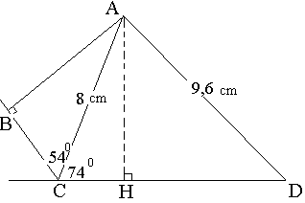  b. Tính $∠$ADC.  $Δ$AHC vuông tại H  nên AH = AC. sin 74⁰  8. 0,961 7,688 (cm)  $Δ$ADH vuông tại H  Ta có : sinD =$\frac{\text{AH}}{\text{AD}}=\frac{7,\text{690}}{9,6}≈0,\text{801}$  $⇒$ $∠$D 53⁰.  Bài 32/sgk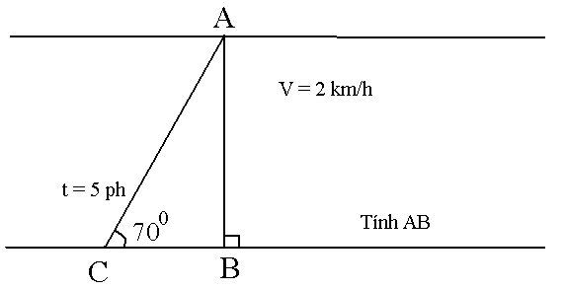  Gọi AB: chiều rộng khúc sông  CA: Đường đi của thuyền .  $∠$C = 70⁰: góc tạo bởi đường đi của thuyền với bờ sông.  Đổi 2km/h = $\frac{\text{2000}}{\text{60}}$ = $\frac{\text{100}}{3}$ m/phút  Quãng đường AC là:  S = v.t =$\frac{\text{100}}{3}\text{.}5=\frac{\text{500}}{3}m/{\text{ph}}$  AB = AC. sinC  =$\frac{\text{500}}{3}\text{.}\text{sin}\text{70}≈\frac{\text{500}}{3}\text{.}0,\text{94}$  156,7(m )
4. Hướng dẫn về nhà:
- Ôn các hệ thức giữa cạnh và góc trong tam giác vuông, tỉ số lg của góc nhọn,
- Đọc trước bài 5: Ứng dụng thực tế các tỉ số lượng giác của góc nhọn.
- Tiết sau thực hành ngoài trời.
IV. Tự rút kinh nghiệm

TUẦN 6 - 7

Tiết 12;13: ỨNG DỤNG THỰC TẾ CÁC TỈ SỐ LƯỢNG
GIÁC CỦA GÓC NHỌN - THỰC HÀNH NGOÀI TRỜI

I. MỤC TIÊU :
- Kiến thức: Biết xác định chiều cao của một vật thể mà không cần lên điểm cao nhất của nó. Biết xác định khoảng cách giữa 2 địa điểm, trong đó có 1 điểm khó tới được.
- Kỹ năng: Rèn luyện kỹ năng đo đạc thực tế, rèn ý thức làm việc tập thể.
II. CHUẨN BỊ :
- GV: giác kế, êke đạc.
- HS: thước cuộn, máy tính bỏ túi, giấy bút.
III. TIẾN TRÌNH DẠY HỌC :
1. Kiểm tra dụng cụ thực hành.
2. Bài mới:
Hoạt động của thầy và trò | Ghi bảng
GV hướng dẫn HS ( tiến hành trong lớp)  1. Xác định chiều cao:  GV đưa hình 34/90 SGK lên bảng phụ.  GV nêu nhiệm vụ: xác định chiều cao của cây tháp mà không cần lên đỉnh tháp.  GV giới thiệu:  - Độ dài AD là chiều cao của cây tháp mà khó đo trực tiếp được.  - Độ dài OC là chiều cao của giác kế.  - CD là khoảng cách từ chân tháp tới nơi đặt giác kế.  H: Qua hình vẽ theo em những yếu tố nào có thể xác định trực tiếp được ? bằng cách nào?  GV hướng dẫn cách xác định chiều cao AD:  Đặt giác kế cách chân tháp 1 khoảng a sao cho qua khe ngắm ta thấy đỉnh tháp.  H: Làm thế nào để tính AD ?  2. Xác định khoảng cách:  GV treo bảng phụ vẽ hình 35/91 SGK.  GV nêu lên nhiệm vụ : xác định chiều rộng của một khúc sông mà việc đo đạc chỉ tiến hành tại một bờ sông.  GV: Ta coi 2 bờ sông song song với nhau. chọn 1 điểm B phía bên kia sông làm mốc  (thường lấy 1 cây làm mốc), lấy điểm A bên này sông sao cho AB vuông góc với các bờ sông. Dùng eke đạc kẻ đường thẳng Ax AB. Lấy C$∈$Ax.  Đo đoạn AC = a. Dùng giác kế đo  $∠$ACB ($∠$ACB= $α$)  H: Vì sao làm như thế ta tính được chiều rộng khúc sông ?  GV: Theo hướng dẫn các em sẽ tiến hành đo đạt ngoài trời.  2: Chuẩn bị thực hành:  - GV yêu cầu các tổ trưởng báo cáo công việc chuẩn bị của tổ và phân công nhiệm vụ.  - GV giao mẫu báo cáo thực hành và kiểm tra cụ thể.  BÁO CÁO THỰC HÀNH TIẾT 13 HÌNH HỌC của tổ ..... lớp ......  1. Xác định chiều cao:  Kỹ năng: Rèn luyện kỹ năng đo đạc thực tế, rèn ý thức làm việc tập thể.  a. Kết quả đo Điểm thực hành của tổ (GV đánh giá)  CD =  $∠α$ =  OC = BD; AB = CD.tan$α$  b. Tính AD = AB + BD . Nhận xét chung ( tổ đánh giá )  2. Xác định khoảng cách:  Kỹ năng: Rèn luyện kỹ năng đo đạc thực tế, rèn ý thức làm việc tập thể.  a) Hình vẽ  b) Kết quả đo.  Kẻ Ax AB  Lấy C $∈$ Ax  Đo AC =  Xác định $α$ . => AB= AC.tan$α$  STT Tên HS Ý thức KL KNTH  3: HS thực hành ( sân thể dục).  GV đưa HS đến địa điểm thực hành. Phân công 2 tổ cùng thực hành trên 1 vị trí.  4: Hoàn thành báo cáo - Nhận xét - Đánh giá. GV thu báo cáo, nhận xét | 1. Xác định chiều cao:  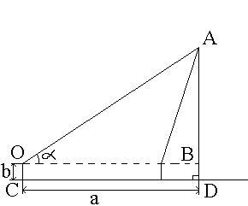  - Xác định góc AÔB bằng giác kế,  OC, CD bằng thước cuộn.  - Đo chiều cao của giác kế (OC = b (cm)).  - Đọc số đo AÔB = $α$ trên giác kế.  - Ta có : AB = OB.tg$α$ và AD = AB + BD  AD = a . tan$α$ + b  2.Xác định khoảng cách:  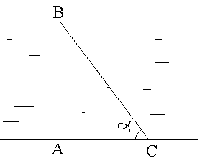  $Δ$ACB vuông tại A.  AC = a ; $∠$ACB = $α$  $⇒$ AB = a. tan$α$

4. Hướng dẫn về nhà :
Ôn các kiến thức đã học. Giải các bài tập: 33; 34; 36; 37 SGK(93;94)
IV.Tự rút kinh nghiệm: Người duyệt

TUẦN 7

Tiết 14: ÔN TẬP CHƯƠNG I (tiết 1)

I. MỤC TIÊU :
- Kiến thức: Hệ thống hóa các hệ thức về cạnh và đường cao, các hệ thức giữa cạnh và góc trong tam giác vuông. Hệ thống hóa các công thức định nghĩa các tỉ số lượng giác của một góc nhọn và quan hệ giữa các tỉ số lượng giác của 2 góc phụ nhau.
- Kỹ năng: Rèn luyện kỹ năng tra bảng (hoặc sử dụng máy tính bỏ túi) để tra (hoặc tính) các tỉ số lượng giác hoặc số đo góc. Rèn luyện kỹ năng giải tam giác vuông và vận dụng vào tính chiều cao, chiều rộng của vật thể trong thực tế.
- Tháiđộ: Tích cực hợp tác trong hoạt động học.
II. CHUẨN BỊ :
- GV: bảng phụ.
- HS: ôn tập 4 câu hỏi và làm bài tập trước ở nhà.
III. TIẾN TRÌNH DẠY HỌC :
1. Ổn định tổ chức
2. Kiểm tra: Nêu những kiến thức cơ bản của chương I?
3. Bài mới:

Hoạt động của thầy và trò | Ghi bảng
I. Lí thuyết:  Tóm tắt các kiến thức cần nhớ.  1. GV treo bảng phụ hình 36.  3 HS lên bảng viết 3 câu a, b, c  ( câu hỏi trong SGK)  4 nhóm viết vào 4 bảng phụ, mỗi nhóm 1 câu.  HS đối chiếu và nhận xét.  GV hoàn chỉnh.  2. Định nghĩa các tỉ số lượng giác của góc nhọn: (h2)  sin $α$ = ... ; cos$α$ = ...  tan$α$ = ..... ; cot$α$ = ....  3. Một số tính chất của các tỉ số lượng giác :  Cho $α$ và $β$ là 2 góc phụ nhau thì:  sin$α$ = ... ; tan$α$ = ...  cos $α$ = ... ; cot$α$= ....  II: Bài tập:  GV trình bài bài 33 sẵn trên bảng phụ và treo lên để HS giải.  HS chọn câu đúng.  GV trình bài bài 34 sẵn trên bảng phụ và treo lên để HS giải.  Bài 37/94 SGK.  GV gọi HS đọc đề bài.  GV đưa hình vẽ lên bảng phụ.  a) GV cho HS làm câu 1 vào vở theo nhóm.  b) HS dựa vào câu hỏi gợi ý của GV:  GV: $Δ$MBC và $Δ$ABC có đặc điểm gì chung  Vậy đường cao ứng với cạnh AB của 2 tam giác này thế nào ?  Vậy điểm M phải nằm trên đường nào để đường cao MK và AH ứng với đáy bằng nhau. | 1. Kiến thức trọng tâm:  Câu hỏi 1: Đề SGK.  r  p  q  P  Q  R  r'  p'  a. r² = qr’  p² = qp’  b. h² = r’. p’  c. $\frac{1}{h^{2}}=\text{.}\frac{1}{p^{2}}+\frac{1}{r^{2}}$  d. q² = r² + p²  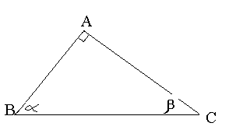  HS 2 : Lên bảng điền:  sin $α$ =$\frac{\text{AC}}{\text{AB}}$  cos$α$=$\frac{\text{AB}}{\text{BC}}$;  tan$α$=$\frac{\text{AC}}{\text{AB}}$; cot$α$=$\frac{\text{AB}}{\text{AC}}$  sin$α$ = cos$β$ ; tan$α$ = cot$β$  cos $α$ = sin$β$ ; cot$α$= tan$β$  2. Bài tập  Bài 33: Đề SGK.  Đáp áp:  a) c: $\frac{3}{5}$ b) d: $\frac{\text{SR}}{\text{QR}}$ c) c: $\frac{\sqrt{3}}{2}$  Bài 34. Đề SGK  Đáp án:  a. Câu (c) đúng.  b. Câu (c) đúng  Bài 37/94 SGK  a. C/m $Δ$ABC vuông tại A. Tính góc B, C, AH  Ta có: BC²=7,5² = 56,25  AB²+AC² = 6²+4,5² =36+20,25 =56,25  $⇒$ BC² = AB²+AC²  $⇒$ $Δ$ABC vuông tại A.  Ta có: sinB = $\frac{\text{AC}}{\text{BC}}=\frac{4,5}{7,5}=\frac{3}{5}=0,6$  $⇒$ $∠$B = 36⁰52’= 37⁰  $⇒$ $∠$C = 90⁰ - 37⁰ = 53⁰  AH.BC = AB.AC  $⇒$ AH = $\frac{\text{AB}\text{.}\text{AC}}{\text{BC}}=\frac{6\text{.}4,5}{7,5}=3,6(\text{cm})$  b. Tìm vị trí của M để S$Δ$_{ABC} = S$Δ$_{MBC}  Gọi MK là đường cao của $Δ$MBC.  S$Δ$_{MBC} =$\frac{1}{2}\text{BC}\text{.}\text{MK}$ ; S$Δ$_{ABC} =$\frac{1}{2}\text{BC}\text{.}\text{AH}$  Để S$Δ$_{ABC} = S$Δ$_{MBC} $⇔$$\frac{1}{2}\text{BC}\text{.}\text{MK}$=$\frac{1}{2}\text{BC}\text{.}\text{AH}$  $⇔$ MK = AH  Vậy M $∈$2 đường thẳng song song với BC và cách BC một khoảng bằng AH = 3,6cm
4. Hướng dẫn về nhà:
- Học kỹ các câu hỏi ôn tập chương.
- Xem lại các bài tập đã giải. Làm các bài tập còn lại trong phần ôn tập chương.
IV. TỰ RÚT KINH NGHIỆM:

TUẦN 8

Tiết 15: ÔN TẬP CHƯƠNG I (tiết 2)

I. MỤC TIÊU :
1. Kiến thức: Các hệ thức về cạnh và đường cao, tỉ số lượng giác của góc nhọn, hệ thức về cạnh và góc trong tam giác vuông.
2. Kỹ năng: Vận dụng hợp lý kiến thức đã học vào giải toán
3. Thái độ: Rèn kĩ năng vẽ hình, tính toán và c/m.
II. CHUẨN BỊ :
- GV: bảng phụ.
- HS: các câu hỏi và giải bài tập mới.
III. TIẾN TRÌNH DẠY HỌC :
1. Ổn định tổ chức:
2. Kiểm tra bài cũ:
HS 1: Trả lời câu 3.
- b = a.sin$α$= a.cos$β$; c = a.sin$β$= a.cos$α$
- b = c.tan$α$= c.cot$β$; c = b.sin$β$= b.cot$α$
HS 2: Trả lời câu 4:
Khi giải một tam giác vuông cần biết ít nhất hai yếu tố trong đó có một yếu tố về cạnh.
3. Bài mới:
Hoạt động của thầy và trò | Ghi bảng
Bài 38 SGK/95  HS đọc đề và tìm hiểu đề.  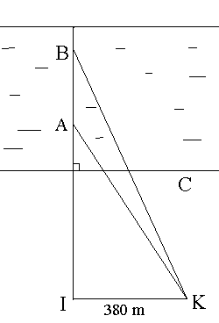  H: IA là yếu tố của hình nào ? Cạnh của tam giác nào ?  H: Nêu cách tính IA, IB ?  HS tính AB.  Bài 39SGK/95  GV yêu cầu HS đọc đề.  HS nêu hướng giải bài 39.  GV gợi mở: muốn tìm AB ta cần biết yếu tố nào? AB là yếu tố của hình nào ? AB là cạng của tam giác nào ? AB là cạnh của tam giác nào? Có thể tìm được yếu tố nào của $Δ$ABE.  H: Từ hình vẽ, ta có nhận xét gì ? BE và CD có quan hệ gì ? B₁ và C có quan hệ gì ?  HS giải.  Lớp nhận xét.  GV hoàn chỉnh.  Bài 40 SGK/95.  GV cho HS quan sát hình 50 - diễn đạt bài tập bằng lời.  HS vẽ hình vào vở.  H: Dựa vào hình vẽ cho biết AB, AE, AC, BD là gì ? Nêu cách tính BC ?  GV cho HS nêu cách tính chiều cao của cây | Bài 38 SGK/95  Tính AB.  Gọi AB là khoảng cách của 2 thuyền A, B KA, KB là quãng đường 2 thuyền đi được.  $Δ$IAK vuông tại I.  IA = IK tanIKA = IK tan50⁰.  $Δ$IBK vuông tại I.  IB = IK tanIKB = IK tan(50⁰+15⁰)  = IK tan65⁰.  AB = IB - IA = IK (tg65⁰ – tg50⁰)  = 380. 0,953  = 362 (m).  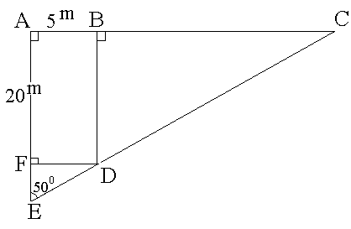  Bài 39SGK/95  Gọi CD là khoảng cách giữa 2 cọc  HS tính dưới sự hướng dẫn của GV.  $Δ$ACD vuông tại A.  CE = $\frac{\text{AE}}{\text{cos}E}=\frac{\text{20}}{\text{cos}{\text{50}}^{0}}=\text{31},\text{114}(m)$  $Δ$FED vuông tại F.  ED = $\frac{\text{FD}}{\text{sin}E}=\frac{5}{\text{sin}{\text{50}}^{0}}=6,\text{527}(m)$  Vậy khoảng cách giữa 2 cọc:  DC = EC - ED = 31,114 – 6,527  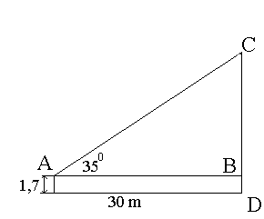  = 24,587(m)  Bài 40 SGK/95.  Gọi AE: độ cao của giác kế.  AB: khoảng cách từ giác kế đến gốc cây.  CD: chiều cao của cây cần đo.  DC = BD + BC  Mà BD = AE = 1,7 m  BC = AB tan35⁰  = 30 . 0,7 = 21 m  $⇒$ DC = 1,7 + 21 = 22,7 m

4. Hướng dẫn về nhà:
- Ôn tập lý thuết và các bài tập đã giải.
- Tiết sau: Kiểm tra viết (mang đủ dụng cụ ).
IV. TỰ RÚT KINH NGHIỆM

Tiết 16: KIỂM TRA CHƯƠNG I
TUẦN 8

B. ĐỀ BÀI
Phần 1: Trắc nghiệm (2 điểm)
Chọn đáp án đúng.
Câu 1: Cho tam giác ABC vuông tại A, đường cao AH. Hệ thức nào sao đây sai ?
A.AB.AC = BC.AH B. HC.BH = AH²
C. AC² = HC.BC D.AH² = AB.AC
Câu 2: Cho ABC ( ) , đường cao AD. Biết DB = 4cm, CD = 9cm, độ dài của AD bằng:
A. 6cm B.13 cm
C. D.
Câu 3: Tam giác ABC vuông tại A, thì tanB bằng:
A. B. C. cotC D. cosC
Câu 4: Cho hình vẽ câu nào sau đây sai:
A. tanC = B. cosC =
C. sinB = D. cotC =
Câu 5: Giá trị của biểu thức cos 20⁰ – sin 70⁰ bằng:
A. 1 B . 0 C .2 D. 3
Câu 6: Cho tam giác BDC vuông tại D, , DB = 3cm. Độ dài cạnh DC bằng:
A. 3 cm B. C. D. 12 cm
Câu 7: Giá trị của biểu thức cos ² 20⁰ + cos ² 40⁰ + cos ² 50⁰ + cos ² 70⁰ bằng
A. 1 B . 2 C .3 D. 0

Câu 8: Cho tam giác ABC vuông tại A, câu nào sau đây đúng

A. AC = AB .tanC B. AC = AB. cotB.

C. AB = BC.sinC. D. AC = AB. cosC.
Phần 2: Tự luận (8 Điểm)
Bài 1: (5 điểm).
Cho tam giác ABC vuông tại A, đường cao AH, AB = 3cm, BC = 6cm.
a) Giải tam giác vuông ABC
b) Gọi E, F lần lượt là hình chiếu của H trên cạnh AB và AC. Tính độ dài AH và chứng minh:EF = AH.
c) Tính: EAEB + AFFC
Bài 2: (3 điểm).
a. Cho sin = 0,6. Hãy tính tan
b. Không dùng máy tính bỏ túi hãy tính giá trị biểu thức:
C =

CHƯƠNG II : ĐƯỜNG TRÒN
TUẦN 9

Tiết 17: SỰ XÁC ĐỊNH ĐƯỜNG TRÒN.
TÍNH CHẤT ĐỐI XỨNG CỦA ĐƯỜNG TRÒN.

I. MỤC TIÊU :
- Kiến thức: Nắm được định nghĩa đường tròn, các cách xác định đường tròn, đường tròn ngoại tiếp tam giác, đường tròn có hình có tâm đối xứng, có trực đối xứng.
- Kỹ năng: Biết cách dựng đường tròn qua 3 điểm không thẳng hàng. Biết cách chứng minh điểm nằm trên, nằm trong, nằm ngoài đường tròn. Biết vận dụng kiến thức vào các tình huống thực tiễn đơn giải như tìm tâm của một vật hình tròn, nhận biết các biển giao thông hình tròn có tâm đối xứng, có trục đối xứng.
- Thái độ: Tích cực hợp tác trong hoạt động học.
II. CHUẨN BỊ :
- GV: tấm bia hình tròn, dụng cụ tìm tâm đường tròn, mép bìa CD là đường trung trực của AB.
- HS: tấm bìa hình tròn.
III. TIẾN TRÌNH DẠY HỌC:
1.Ổn định tổ chức:
2. Kiểm tra bài cũ:
H: Nhắc lại định nghĩa đường tròn. Tính chất giao điểm 3 đường trung trực của tam giác.
3. Bài mới:
Hoạt động của thầy và trò | Ghi bảng
HĐ1: 1. Nhắc lại về đường tròn.  .  HS nhắc lại định nghĩa đường tròn, ký hiệu đường tròn. Nêu các vị trí tương đối của 1 điểm với 1 đường tròn.  Lớp nhận xét.  GV hoàn chỉnh lại.  GV đưa bảng phụ giới thiệu 3 vị trí của điểm M đối với đường tròn (O;R).  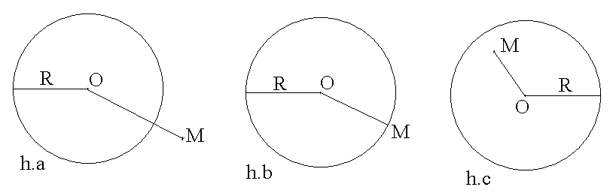  GV cho HS làm bài ?1 theo nhóm  Đại diện nhóm trình bày lời giải.  Lớp nhận xét. GV hoàn chỉnh.  HĐ2: 2.Các cách xác định đường tròn  H: Một đường tròn được xác định khi biết yếu tố nào?  GV cho HS nêu cách cách xác định đường tròn dựa theo đn.  GV cho HS thực hiện ?2  Tương tự, HS làm ?3  GV cho HS nêu cách xác định đường tròn qua 3 đỉnh của 1 tam giác.  H: Có thể vẽ được một đường tròn qua 3 điểm A, B, C thẳng hàng không ? Vì sao ?  HS đọc cm trong sgk.  GV hoàn chỉnh thành chú ý như SGK.  GV cho HS đọc chú ý.  * Củng cố: Bài 2/sgk.  HĐ 3: 3. Tâm đối xứng:  GV cho HS trả lời câu hỏi ?4.  H: Vậy đường tròn có phải là hình có tâm đối xứng không?  HĐ 4: 4. Trục đối xứng:  GV cho HS làm bài ?5.  H: Vậy đường tròn có trục đối xứng không?  H: Trục đối xứng của đường tròn là gì?  H: Đường tròn có bao nhiêu trục đối xứng? Vì sao?  4. Củng cố:  Bài 7/sgk: GV ghi đề bảng phụ.  GV yêu cầu HS đọc đề và thực hiện bài giải | 1. Nhắc lại về đường tròn.  a) Đn: SGK  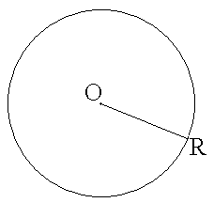  Ký hiệu: (O;R)  hoặc (O)  b) Vị trí tương đối giữa điểm và đường tròn:  Điểm M nằm ngoài (O;R)$⇔$OM > R  Điểm M nằm trên (O;R)$⇔$ OM = R  Điểm M nằm trong(O;R)$⇔$ OM < R.  2.Các cách xác định đường tròn  * Một đường tròn được xác định khi biết:  - Tâm và bán kính.  - 1 đoạn thẳng là đường kính của đường tròn.  - Qua ba điểm không thẳng hàng.  * Tâm đường tròn qua 3 điểm không thẳng hàng là giao điểm của 2 đường trung trực của 2 cạnh bất kỳ của tam giác tạo thành từ 3 điểm đó.  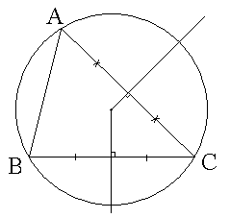  * Chú ý : SGK  O  A  A'  3. Tâm đối xứng:  * Đường tròn có tâm đối xứng đó là tâm đường tròn.  4. Trục đối xứng:  * Đường tròn có trục đối xứng. Trục đối xứng là đường kính của đường tròn. Đường tròn có vô số trục đối xứng
5. HD về nhà:
- Định nghĩa đường tròn. Nêu cách xác định vị trí của một điểm đối vơi đường tròn.
- Giải các bài tập 1; 3 ; 4; 5; 6; 8; 9/sgk
- Thế nào là đường tròn ngoại tiếp tam giác. Nêu cách xác đinh tâm đường tròn đó.
IV.Tự rút kinh nghiệm:

TUẦN 9

Tiết 18: LUYỆN TẬP

I. MỤC TIÊU :
- Kiến thức: định nghĩa đường tròn, cách xác định đường tròn, tính chất đối xứng, của đường tròn.
- Kỹ năng: Vận dụng các tính chất trên để giải bài tập, tìm thành thạo tâm đối xứng, trục đối xứng của một hình, vận dụng các bước giải bài toán dựng hình đẻ làm bài tập dựng hình.
- Thái độ: Tích cực hợp tác trong hoạt động học.
II. CHUẨN BỊ :
- GV: Bài tập để hướng dẫn học sinh làm, dụng cụ: thước kẻ, com pa
- HS: họcbài và làm bài tập ở nhà.
III. TIẾN TRÌNH DẠY HỌC:
1. Ổn định tổ chức:
2. Kiểm tra bài cũ:
H: Nêu định nghĩa đường tròn. Cách xác định đường trong, thế nào là đường tròn ngoại tiếp tam giác, đường tròn là hình có bao nhiêu trục đối xứng?
3.Bài mới:
Hoạt động của thầy và trò | Nội dung ghi bảng
Bài 6 (100)  HS đọc nhẩm nghiên cứu và làm bài tập  H’: Tâm đối xứng là điểm nào? Đường nào là trục đối xứng?  HS: Tâm đối xứng là giao điểm của hai đường chéo của hcn chính là tâm của đường tròn. Có hai trục đối xứng làhai đường kính đi qua trung điểm các cạnh đối của hcn.  H’: Hình 59 là hình có tâm đối xứng hay hình có trục đối xứng?  HS: Hình có trục đối xứng  H’ Có mấy trục đối xứng?  HS: Có 1 trục đối xứng  GV: giải thích thêm một trục đối xứng của hình 59.  Bài 1(128) SBT  HS: đọc nhẩm đầu bài  H’: Em nào vẽ được hình của bài tập này?  GV: Gọi 1 HS lên bảng vẽ hình.  H’: Em nào ghi được GT,KL của bài tập?  GV: Để CM 4 điểm A,B,C,D cùng thuộc 1 đt ta CM theo định nghĩa.  H’: Hãy CM 4 điểm A,B,C,D cùng cách đều 1 điểm nào đó?  HS: trình bày CM.  HS: khác nhận xét CM của bạn  H’: Để tính được bán kính OA của đường tròn ta dựa vào tam giác vuông nào?  HS: Tam giác vuông ADC vuông tại D.  H’: OA bằng mấy phần của AC  HS: Bằng một nửa AC.  H’ Để tính được AC ta dựa vào định lí nào?  HS: Dựa vào định lí Pi ta go.  GV: Gọi một HS lên bảng tính bán kính OA.  HS khác nhận xét bài làm của bạn.  H’: Bài toán dựng hình gồm mấy bước là những bước nào?  HS: Bài toán dựng hình gòm 4 bước: Phân tích, cách dựng, chứng minh, biện luận.  GV: Gợi ý bài tập.  - Phân tích là giả sử đã dựng được như hình vẽ, ta vẽ hình ra xem bước nào dựng trước, bước nào dựng sau.  - Cách dựng: bước nào vẽ trước thì nêu cách dựng trướ bước nào vẽ sau thì nêu sau.  - Bước CM là CM cho bước dựng của mình là đúng.  - Biện luận xem bài toán cía mấy nghiệm hình. | Bài 6(100)  a)Hình 58: Biển cấm đi ngược chiều là hình có tâm đối xứng, hình có 2 trục đối xứng.  b)Hình 59: Biển cấm ô tô là hình có 1 trục đối xứng.  Bài tập 1(128) SBT  A B  GT hcn ABCD  AD= 12cm;  CD = 16cm  KL a):4điểm:A,B,C,D  C D cùng thuộc 1 đt  b) Tính bk của đt đó  Chứng minh  a)Gọi O là giao điểm của hai đường chéo AC và BD. Ta có:  OA = OB = OC = OD ( T/c Đ/c hcn)  => 4 điểm: A, B, C , D thuộc đường tròn tâm O bán kính OA.  b) Ta có:  OA = $\frac{\text{AC}}{2}=\frac{\sqrt{{\text{16}}^{2}+{\text{12}}^{2}}}{2}=\frac{\sqrt{\text{400}}}{2}=\text{10}(\text{cm})$  Bài 8(101) SGK
4. HD về nhà
- Nắm chắc bài tập đã chữa, đã hướng dẫn để là bài tập tương tự.
- Giải các bài tập 1; 3 ; 4; 8; 9/sgk
IV.Tự rút kinh nghiệm:

TUẦN 10

Tiết 19: ĐƯỜNG KÍNH VÀ DÂY CỦA ĐƯỜNG TRÒN

I. MỤC TIÊU :
- Kiến thức: Đường kính làm dây lớn nhất trong các dây của đường tròn. Hai định lý về đường kính vuông góc dây và đường kính đi qua trung điểm của một dây không di qua tâm.
- Kỹ năng: Biết vận dụng các định lý để chứng minh đường kính đi qua trung điểm của một dây, đường kính vuông góc với dây. Rèn luyện tính chính xác trong việc lập mệnh đề đảo trong suy luận và chứng minh.
- Thái độ: Chủ động, tích cực hợp tác trong hoạt động học.
II. CHUẨN BỊ :
- GV: bảng phụ, compa, thước thẳng.
- HS: thước thẳng, compa. Nghiên cứu bài trước.
III. TIẾN TRÌNH DẠY HỌC :
1. Ổn định tổ chức:
2. Kiểm tra:
Định nghĩa đường tròn, nêu các cách xác định 1 đường tròn, tính chất đối xứng của một đường tròn.
3. Bài mới
Hoạt động của thầy và trò | Ghi bảng
HĐ1: 1. So sánh độ dài của đường kính và dây:  GV cho HS vẽ một số dây cung khác nhau của đường tròn (O) rồi so sánh các dây cung đó bằng đo đạt.  GV giới thiệu bài toán trong SGK.  HS giải bài toán.  GV hoàn chỉnh lại.  GV: kết quả bài toán trên cho ta định lý sau.  HS đọc định lý /103 sgk.  HĐ 2: 2. Quan hệ vuông góc giữa đường kính và dây:  GV yêu cầu HS vẽ (O;R). Đường kính AB dây CD tại I. So sánh IC và ID.  GV gọi 1 HS thực hiện so sánh.  H: Phát biểu thành tính chất ( dự đoán) ?  GV hoàn chỉnh và cho biết sự đoán này đã được chứng minh. HS đọc định lý 2 trong sgk  GV yêu cầu HS chứng minh định lý 2.  HS làm bài tập ?2/sgk  HS nêu hình vẽ sai.  GV yêu cầu HS vẽ đường tròn (O) và dây EF không qua tâm. I là trung điểm của dây EF. Kẻ đường kính MN qua I. Đo góc OIF, rồi rút ra tính chất(dự đoán)  GV cho HS biết dự đoán này là một định lý.  HS đọc định lý 3 ở sgk  HS chứng minh miệng định lý này. Lớp bổ sung. GV hoàn chỉnh. HS về nhà chứng minh vào vở bài tập xem như 1 bài tập.  HĐ 3: Củng cố:  GV cho HS làm ?2  Tính AB biết: OA = 13cm.  OM = 5cm  AM = MB.  GV cho HS nhìn hình vẽ nêu đề bài?  HS chứng minh. | 1. So sánh độ dài của đường kính và dây:  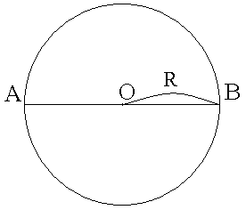  Bài toán: (sgk).  Giải: TH1:  AB là đường kính  AB = OA+OB = R+R = 2R  TH2: AB không là đ.kính.  Xét $Δ$AOB ta có:  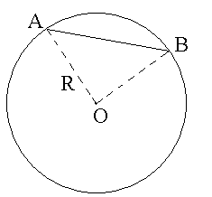  AB<OA +OB (BDT t.giác)  AB < R + R  AB < 2R  Vậy AB 2R.  * Định lý 1: (sgk)  2. Quan hệ vuông góc giữa đường kính và dây:  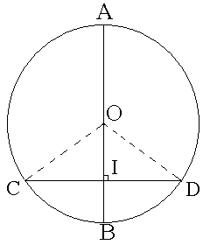  * Định lý 2: (sgk)  GT: CD là một dây của (O)  AB là đường  kính của (O).  AB CD tại I  KL:I là trung điểm của CD  Cm: Xét $Δ$OCD có:  OC = OD = R. $⇒$ $Δ$OCD cân tại O.  OI là đường cao nên cũng là trung tuyến  $⇒$ IC = ID.  * Định lý 3:  GT: MN là đ.kính của (O)  EF là dây không qua O của (O)  I là trung điểm của EF  MN đi qua I.  KL: MN EF tại I  Cm: HS tự cm định lý.  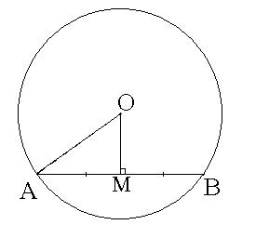  Củng cố:  Cho đường kính CD  OM đi qua trun điểm M của dây AB  Tính độ dài AB biết  OA =13 cm, OM= 5 cm.  Ta có: MA = MB (gt).  $⇒$ OM AB tại M (đ/lý quan hệ vg góc giữa đ/kính và dây)  $Δ$OAM vuông tại M . ta có:  AM² = OA² - OM² = 13² - 5² = 144  AM = 12  $⇒$ AB = 2 . AM = 24 cm.
4. Hướng dẫn về nhà :
- Học thuộc các định lý ( chứng minh ).
- Giải bài tập 10;11 sgk/104; 16, 18 sbt/131.
IV.Tự rút kinh nghiệm:

TUẦN 10

Tiết 20: LUYỆN TẬP

I. MỤC TIÊU :
- Kiến thức: HS được củng cố và khắc sâu định lý đường kính và dây cung để giải các bài tập trong SGK và bài tập GV ra thêm.
- Kỹ năng: Vận dụng định lý, rèn luyện kỹ năng vẽ hình suy luận chứng minh.
- Thái độ: Chủ động, tích cực hợp tác trong hoạt động học
II. CHUẨN BỊ :
- GV: bảng phụ, phấn màu, cho bài tập trước.
- HS: giải các bài tập trước, thước, compa, các bài tập và ôn các định lý.
III. TIẾN TRÌNH DẠY HỌC :
1. Ổn định tổ chức:
2. Kiểm tra:
HS 1: Phát biểu định lý đường vuông góc với một dây. Vẽ hình ghi GT, KL.
HS 2: Phát biểu định lý đường kính đi qua trung điểm của dây không qua tâm.
Vẽ hình ghi GT, KL.
3. Luyện tập:
Hoạt động của thầy và trò | Ghi bảng
Bài 10/sgk  HS đọc đề vẽ hình, ghi GT, KL  HS nêu hướng giải bài tập.  Gợi mở: Hãy nhắc lại định lý trong bài tập 3 trang 10 SGK.  $Δ$ABC vuông tại A có tính chất gì ? ( Ba đỉnh A, B, C ) cùng nằm trên đường tròn đường kính BC). Tronh hình vẽ các điểm B, E, D, C có tính chất gì ? Có 3 điểm nào là 3 đỉnh của tam giác vuông không ? Vuông tại đâu ? Như vậy, 3 điểm đó nằm trên đường tròn nào ?  HS chứng minh, lớp nhận xét.  GV hoàn chỉnh lại.  Bài 11/sgk.  GV yêu cầu HS đọc đề và nêu cách vẽ hình.  HS nêu hướng giải.  GV gợi ý HS: kẻ OM CD.  HS c/m theo sự hướng dẫn của GV.  OM CD $⇒$ ? ( CM = MD )  Để c/m CH = DK ta cần c/m gì nữa. có nhận xét gì về tứ giác AHKD.  HS trình bày chứng minh.  Lớp nhận xét. GV hoàn chỉnh lại  Bài 18 .sbt  Cho (O) bán kính OA = 3cm. Dây BC OA tại trung điểm của OA. Tính BC.  GV: ta biết những độ dài nào?  Tính BC ?  HS giải.  Lớp nhận xét.  GV hoàn chỉnh lại  GV hỏi thêm câu hỏi bổ sung.  c/m OC // AB. | 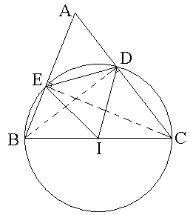  Bài 10/sgk  a. C/m B, E, D, C cùng thuộc đường tròn.  Gọi I là trung điểm của BC.  Ta có: $Δ$BEC vuông tại E.  $⇒$ IE = IB = IC = $\frac{\text{BC}}{2}$  $Δ$BDC vuông tại D  $⇒$ ID = IB = IC = $\frac{\text{BC}}{2}$  $⇒$ IB = IE = ID = IC  $⇒$ B, E, D, C cùng thuộc ( I ).  b. C/m DE < BC  Ta có: DE là dây không qua tâm.  BC là đường kính.  Nên DE < BC  Bài 11/sgk.  GT: AB:đườngkính.  CD : dây  AH CD  BK CD  KL : CH = DK  C/m: Kẻ OM CD  $⇒$ MC = MD (đk dây) (1)  Ta có : AH // BK (cùng CD)  $⇒$ AHBK là hình thang vuông  Có: OA= OB  OM // AH // BK ( cùng CD )  $⇒$ MH = MK ( đl đg TB h.thang ) (2)  Từ (1) (2) $⇒$ HC = DK.  Bài 18 .sbt  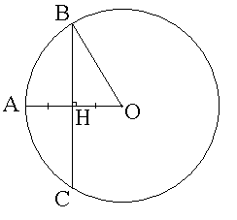  Tính BC.  Gọi H là trung điểm của OA  $⇒$ OH = ½ OA = 1,5 cm  Ta có: BH² = OB² - OH² (Pytago)  = 9 - 2,25 = 6,75  BH = $\sqrt{6,\text{75}}$  BC = 2 BH (đk dây)  BC = 2$\sqrt{6,\text{75}}$
4. Hướng dẫn về nhà :
- Xem lại các bài tập đã giải. Ôn 3 định lý.
- Giải bài tập 20 SBT/131. Giải bài toán /104 SGK.
IV.Tự rút kinh nghiệm:

